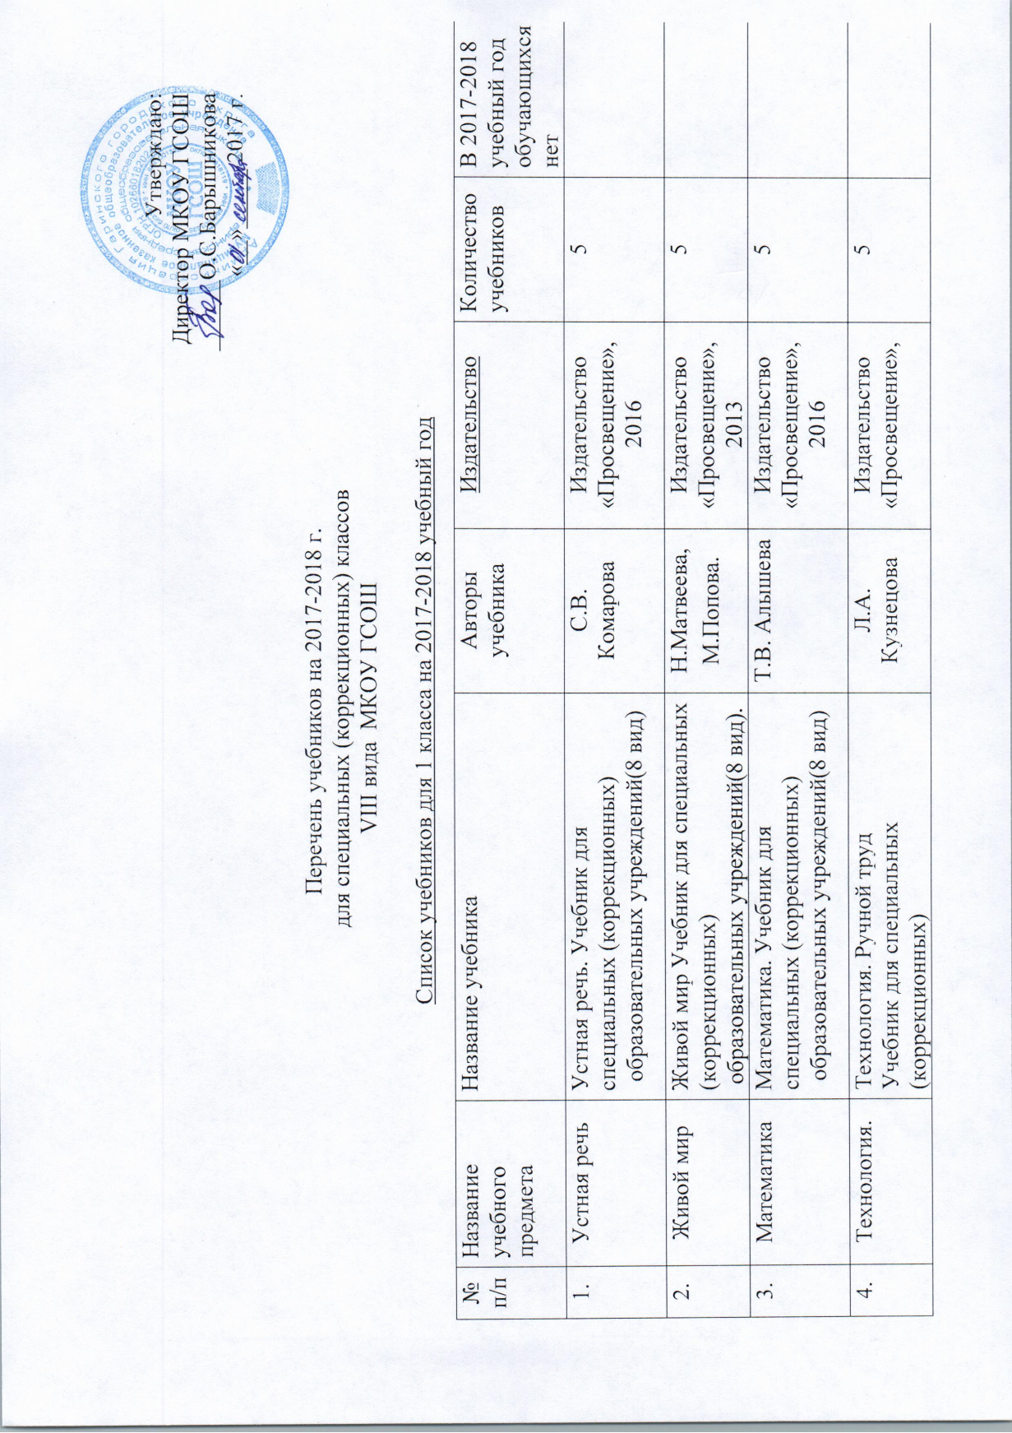
Утверждаю:
Директор МКОУ ГСОШ
______О.С.Барышникова
«__»_____ 2017 г.

Перечень учебников на 2017-2018 г.
для специальных (коррекционных) классов
VIII вида МКОУ ГСОШ

Список учебников для 1 класса на 2017-2018 учебный год
№ п/п | Название учебного предмета | Название учебника | Авторы учебника | Издательство | Количество учебников | В 2017-2018 учебный год обучающихся нет
1. | Устная речь | Устная речь. Учебник для специальных (коррекционных)  образовательных учреждений(8 вид) | С.В. Комарова | Издательство «Просвещение», 2016 | 5
2. | Живой мир | Живой мир Учебник для специальных (коррекционных)  образовательных учреждений(8 вид). | Н.Матвеева, М.Попова. | Издательство «Просвещение», 2013 | 5
3. | Математика | Математика. Учебник для специальных (коррекционных)  образовательных учреждений(8 вид) | Т.В. Алышева | Издательство «Просвещение», 2016 | 5
4. | Технология.  Ручной труд | Технология. Ручной труд  Учебник для специальных (коррекционных)  образовательных учреждений(8 вид) | Л.А. Кузнецова | Издательство «Просвещение», 2014 | 5
5. | Букварь | Букварь. Учебник для специальных (коррекционных)  образовательных учреждений(8 вид) | В.В. Воронкова | Издательство «Просвещение», 2014 | 5
5. | Изобразительное искусство | Изобразительное искусство. Учебник для специальных (коррекционных)  образовательных учреждений(8 вид) | М.Ю. Рау,  М.А. Зыкова | Издательство «Просвещение», 2014 | 5

Список учебников для 2 класса на 2017-2018 учебный год
№ п/п | Название учебного предмета | Название учебника | Авторы учебника | Издательство | Количество учебников | В 2017-2018 учебный год обучающихся нет
1. | Чтение и развитие речи | Чтение . Учебник для специальных(коррекционных)  образовательных учреждений  (8 вид) | С. Комарова | Издательство «Просвещение», 2016 | 5
2. | Грамматика, правописание и развитие речи. | Русский язык. Учебник для специальных(коррекционных)  образовательных учреждений  (8 вид) | Э.В. Якубовская | Издательство «Просвещение», 2013 | 5
3. | Математика | Математика. Учебник для специальных(коррекционных)  образовательных учреждений  (8 вид) | Т.В. Алышева | Издательство «Просвещение», 2016 | 5
4. | Технология.  Ручной труд | Технология.  Ручной труд. Учебник для специальных(коррекционных)  образовательных учреждений  (8 вид) | Л.А. Кузнецова | Издательство «Просвещение», 2014 | 5
5. | Изобразительное искусство | Изобразительное искусство. Учебник для специальных(коррекционных)  образовательных учреждений  (8 вид) | М.Ю. Рау,  М.А. Зыкова | Издательство «Просвещение», 2014 | 5
6. | Устная речь | Устная речь. Учебник для специальных(коррекционных)  образовательных учреждений  (8 вид) | С.В. Комарова | Издательство «Просвещение», 2016 | 5

Список учебников для 3 класса на 2017-2018 учебный год
№ п/п | Название учебного предмета | Название учебника | Авторы учебника | Издательство | Количество учеников | Количество учебников | Остаток учебников
1. | Устная речь | Устная речь. Учебник для специальных(коррекционных)  образовательных учреждений(8 вид) | С.Комарова | Издательство «Просвещение», 2017 | 4 | 5 | 1
2. | Чтение и развитие речи | Чтение . Учебник для специальных(коррекционных)  образовательных учреждений(8 вид) | С. Ильина,  А.Богданова. | Издательство «Просвещение», 2013 | 4 | 5 | 1
3. | Практические грамматические упражнения, правописание и развития речи | Русский язык. Учебник для специальных(коррекционных)  образовательных учреждений(8 вид) | А.Аксенова,  Э.Якубовская. | Издательство «Просвещение», 2017 | 4 | 5 | 1
4. | Математика | Математика. Учебник для специальных(коррекционных)  образовательных учреждений(8 вид) | В. ЭК. | Издательство «Просвещение», 2016 | 4 | 5 | 1
5. | Живой мир | Живой мир. Учебник для специальных(коррекционных)  образовательных учреждений(8 вид) | Н.Матвеева,  М.Попова. | Издательство «Просвещение», 2017 | 4 | 5 | 1
6. | Технология. Ручной труд. | Технология.  Ручной труд. Учебник для специальных(коррекционных)  образовательных учреждений(8 вид) | Л.Кузнецова. | Издательство «Просвещение», 2014 | 4 | 5 | 1

Список учебников для 4 класса на 2017-2018 учебный год
№ п/п | Название учебного предмета | Название учебника | Авторы учебника | Издательство | Количество учебников | В 2017-2018 учебный год обучающихся нет
1. | Чтение и развитие речи | Чтение . Учебник для специальных(коррекционных)  образовательных учреждений  (8 вид) | З.Ф. Малышева | Издательство «Просвещение», 2005 | 5
2. | Практические грамматические упражнения, правописание и развития речи | Русский язык. Учебник для специальных(коррекционных)  образовательных учреждений  (8 вид) | А.К. Аксенова,  Н.Г. Галунчикова | Издательство «Просвещение», 2016 | 5
3. | Математика | Математика. Учебник для специальных(коррекционных)  образовательных учреждений  (8 вид) | М.Н. Петрова | Издательство «Просвещение», 2002 | 5
4. | Устная речь | Устная речь. Учебник для специальных(коррекционных)  образовательных учреждений  (8 вид) | С.В. Комарова | Издательство «Просвещение», 2014 | 5
5. | Технология.  Ручной труд | Технология.  Ручной труд. Учебник для специальных(коррекционных)  образовательных учреждений  (8 вид) | Л.А. Кузнецова,  Я.С. Симукова | Издательство «Просвещение», 2016 | 5
6. | Живой мир | Живой мир. Учебник для специальных(коррекционных)  образовательных учреждений  (8 вид) | Н.Б. Матвеева,  М.А. Попова | Издательство «Просвещение», 2014 | 5

Список учебников для 5 класса на 2017-2018 учебный год
№ п/п | Название учебного предмета | Название учебника | Авторы учебника | Издательство | Количество учебников | Количество учеников | Остаток книг
1. | Чтение и развитие речи | Чтение . Учебник для специальных(коррекционных)  образовательных учреждений  (8 вид) | З.Ф. Малышева | Издательство «Просвещение», 2017 | 5 | 2 | 3
2. | Грамматика, правописание и развитие речи. | Русский язык | В.В. Воронкова | Издательство «Просвещение», 2006 | 5 | 2 | 3
3. | Математика | Математика | М.Н. Петрова | Издательство «Просвещение», 2002 | 5 | 2 | 3
4. | Природоведение | Природоведение. Учебник для специальных(коррекционных)  образовательных учреждений  (8 вид) | Т.М. Лифанова,  Е.Н. Соломина | Издательство «Просвещение», 2017 | 5 | 2 | 3
5. | Трудовое обучение | Технология.  Сельскохозяйственный труд. Учебник для специальных(коррекционных)  образовательных учреждений  (8 видов) | Е.А. Ковалева | Издательство «Просвещение», 2016 | 5 | 2 | 3
6. | Трудовое обучение | Технология,  Швейное дело. Учебник для специальных(коррекционных)  образовательных учреждений(8 вид) | Г.Г. Мозговая | Издательство «Просвещение», 2016 | 5 | 2 | 5

Список учебников для 6 класса на 2017-2018 учебный год
№ п/п | Название учебного предмета | Название учебника | Авторы учебника | Издательство | Количество учебников | Количество учеников | Остаток учебников
1. | Чтение и развитие речи | Чтение. Учебник для специальных(коррекционных)  образовательных учреждений(8 вид) | И.М. Бгажнокова,  Е.С. Погостина | Издательство «Просвещение», 2017 | 3 | 2 | 1
2. | Математика | Математика. Учебник для специальных(коррекционных)  образовательных учреждений(8 вид) | М.Н.Перова,  Г.М.Капустина. | Издательство «Просвещение», 2017 | 3 | 2 | 1
3. | Грамматика, правописание и развитие речи. | Русский язык | Н.Г. Галунчикова,  Э.В. Якубовская | Издательство «Просвещение», 2006 | 3 | 2 | 1
4. | Биология | Биология. Учебник для специальных(коррекционных)  образовательных учреждений(8 вид) | А.И. Никишов | Издательство «Просвещение», 2017 | 3 | 2 | 1
5. | География | география | А.О. Скрябина | Издательство «Просвещение»,  1999 | 3 | 2 | 1
6. | Трудовое обучение | Технология,  Швейное дело. Учебник для специальных(коррекционных)  образовательных учреждений(8 вид) | Г.Г. Мозговая | Издательство «Просвещение», 2016 | 5 | 2
 |  | Технология.  Сельскохозяйственный труд. Учебник для специальных(коррекционных)  образовательных учреждений  (8 видов) | Е.А.Ковалева | Издательство «Просвещение», 2016 | 5 | 2

Список учебников для 7 класса на 2017-2018 учебный год
№ п/п | Название учебного предмета | Название учебника | Авторы учебника | Издательство | Количество учебников | Количество учеников | Остаток учебников
1. | Чтение и развитие речи | Чтение. | А.К. Аксенов | Издательство «Просвещение», 2007 | 3 | 1 | 2
2. | Математика | Математика. | Т.В. Алышева | Издательство «Просвещение», 2005 | 3 | 1 | 2
3. | Грамматика, правописание и развитие речи. | Русский язык. | Н.Г. Галунчикова | Издательство «Просвещение», 2008 | 4 | 1 | 3
4. | Биология | Биология. | Н.В. Королева,  Е.В. Макаревич | Издательство «Просвещение», 2004 | 2 | 1 | 1
5 | География | География. | Т.М. Лифанова,  Е.Н. Соломина | Издательство «Просвещение», 2005 | 3 | 1 | 2
6. | История | История. | Б.П. Пузанов,  О.И. Бородина | Издательство «Просвещение», 2005 | 3 | 1 | 2
7. | Трудовое обучение | Технология,  Швейное дело. Учебник для специальных(коррекционных)  образовательных учреждений(8 вид) | Г.Г. Мозговая | Издательство «Просвещение», 2016 | 5 | 1 | 4
 |  | Технология.  Сельскохозяйственный труд.  Учебник для специальных(коррекционных)  образовательных учреждений(8 вид) | Е.А. Киселева | Издательство «Просвещение», 2016 | 5 | 1

Список учебников для 8 класса на 2017-2018 учебный год
№ п/п | Название учебного предмета | Название учебника | Авторы учебника | Издательство | Количество учебников | Количество учеников | Остаток учебников
1. | Чтение и развитие речи | Чтение. | З.Ф. Малышева | Издательство «Просвещение», 2005 | 3 | 2 | 1
2. | Математика | Математика. | В.В. Эк | Издательство «Просвещение», 2006 | 3 | 2 | 1
3. | Грамматика, правописание и развитие речи. | Русский язык. | Н.Г. Галунчикова,  Э.В. Якубовская | Издательство «Просвещение», 2006 | 3 | 2 | 1
4. | Биология | Биология. | А.И. Никишов,  А.В. Теремов | Издательство «Просвещение», 2006 | 3 | 2 | 1
5. | География | География. | Т.М. Лифанова,  Е.Н. Соломина | Издательство «Просвещение», 2004 | 3 | 2 | 1
6. | История | История. | Б.П. Пузанова,  О.И. Бородина | Издательство «Просвещение», 2009 | 3 | 2 | 1
7. | Трудовое обучение | Технология,  Швейное дело. Учебник для специальных(коррекционных)  образовательных учреждений(8 вид) | Г.Г.Мозговая | Издательство «Просвещение», 2016 | 5 | 2
 |  | Технология.  Сельскохозяйственный труд.  Учебник для специальных(коррекционных)  образовательных учреждений(8 вид) | Е.А. Ковалева | Издательство «Просвещение», 2016 | 5 | 2

Список учебников для 9 класса на 2017-2018 учебный год
№ п/п | Название учебного предмета | Название учебника | Авторы учебника | Издательство | Количество учебников | Количество учеников | Остаток учебников
1. | Чтение и развитие речи | Чтение. Учебник для специальных(коррекционных)  образовательных учреждений(8 вид) | А.К. Аксенова,  Н.И. Шишкова | Издательство «Просвещение», 2017 | 5 | 3 | 2
2. | Математика | Математика. Учебник для специальных(коррекционных)  образовательных учреждений(8 вид) | М.Н. Перова,  Г.М. Капустина | Издательство «Просвещение», 2016 | 5 | 3 | 2
3. | Грамматика, правописание и развитие речи. | Русский язык. Учебник для специальных(коррекционных)  образовательных учреждений(8 вид) | Н.Г. Галунчикова,  Э.В. Якубовская | Издательство «Просвещение», 2017 | 5 | 3 | 2
4. | Биология | Биология. Учебник для специальных(коррекционных)  образовательных учреждений(8 вид) | И.В. Романов,  И.Б. Агафонова | Издательство «Дрофа», 2014 | 5 | 3 | 2
5. | География | География . Учебник для специальных(коррекционных)  образовательных учреждений(8 вид) | Т.М. Лифанова,  Е.Н. Соломина | Издательство «Просвещение», 2017 | 5 | 3 | 2
6. | История | История. Учебник для специальных(коррекционных)  образовательных учреждений(8 вид) | Б.П. Пузанов,  О.И. Бородина | Издательство «Просвещение», 2016 | 5 | 3 | 2
7. | Трудовое обучение | Технология,  Швейное дело. Учебник для специальных(коррекционных)  образовательных учреждений(8 вид) | Г.Б. Картушина,  Г.Г. Мозговая. | Издательство «Просвещение», 2017 | 5 | 3
 |  | Технология.  Сельскохозяйственный труд.  Учебник для специальных(коррекционных)  образовательных учреждений(8 вид) | Е.А.Ковалева | Издательство «Просвещение», 2016 | 4 | 3

